湖北省招标投标电子监督平台
投诉人操作手册

目 录
一、 系统登陆 - 1 -
1.1 登陆网员业务系统 - 1 -
1.2 投诉人所涉及功能模块 - 2 -
二、 业务操作讲解（投标人） - 3 -
2.1 异议 - 3 -
2.2 投诉 - 5 -
2.3 撤销投诉 - 11 -
2.4投诉处理结果 - 12 -
2.5转办投诉处理结果 - 14 -
2.6消息查看页面 - 15 -
三、 业务操作讲解（代理、招标人） - 16 -
3.1 投诉 - 16 -
3.2 撤销投诉 - 19 -
3.3 投诉处理结果 - 22 -
3.4转办结果查看 - 24 -
3.5反馈信息 - 26 -
3.6标段（包）暂停 - 28 -
3.7标段（包）恢复 - 30 -

系统登陆

登陆网员业务系统
前提条件：
1．投诉人已经在湖北省电子招投标交易平台开通了账号,获得了有效的CA证书，并且已经在平台进行绑定激活。
2．完成了诚信库基本信息的录入，并且中心已经审核通过。
操作步骤：
1、进入到湖北省电子招投标交易平台交易主体登陆页面，如下图：
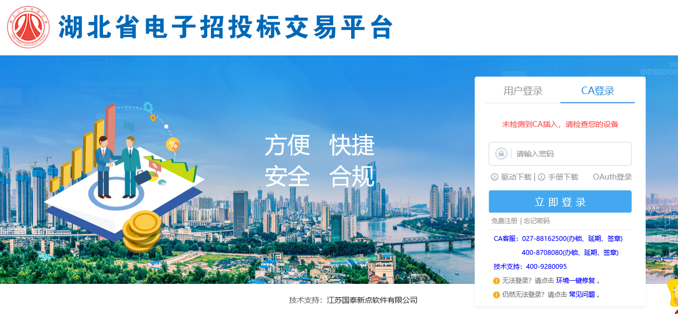
插入CA证书，输入CA证书密码点击登录。
3．成功登陆后，可进入交易平台，如下图
投标单位投诉菜单入口----我的项目------项目流程
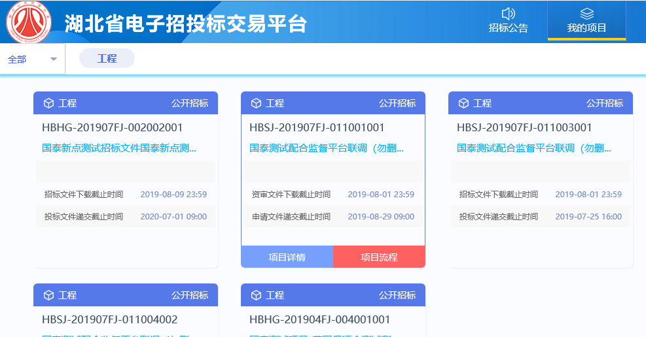
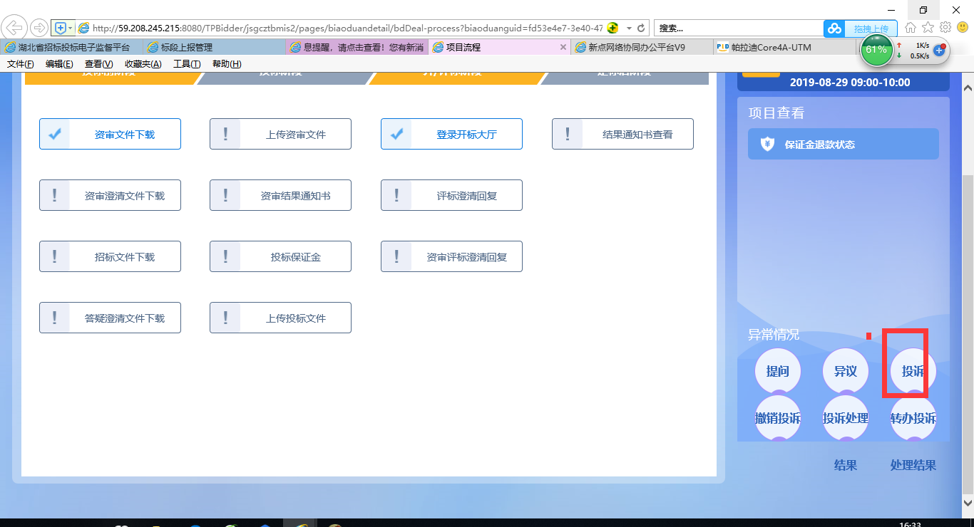

投诉人所涉及功能模块
通用功能模块：
投诉、撤销投诉、投诉处理结果、转办投诉处理结果；
代理机构特有功能模块：
投诉 、撤销投诉、投诉处理结果、转办投诉处理结果、标段（包）暂停、标段（包）恢复、反馈信息。

下面会根据具体模块功能及操作进行介绍

业务操作讲解（投标人）

异议
前提条件：异议是投诉的前置条件，投诉位于资审文件、招标文件、开标过程、资审结果、评标结果这五个环节必须先发起异议，投诉人对招标人异议回复不满意的情况下才能发起投诉。

流程功能：针对项目进行异议。
操作步骤：
- 投诉人点击我的项目—项目流程--异议，点新增异议进入异议列表页面中，依次点击新增异议按钮，填写相关信息 如下图：
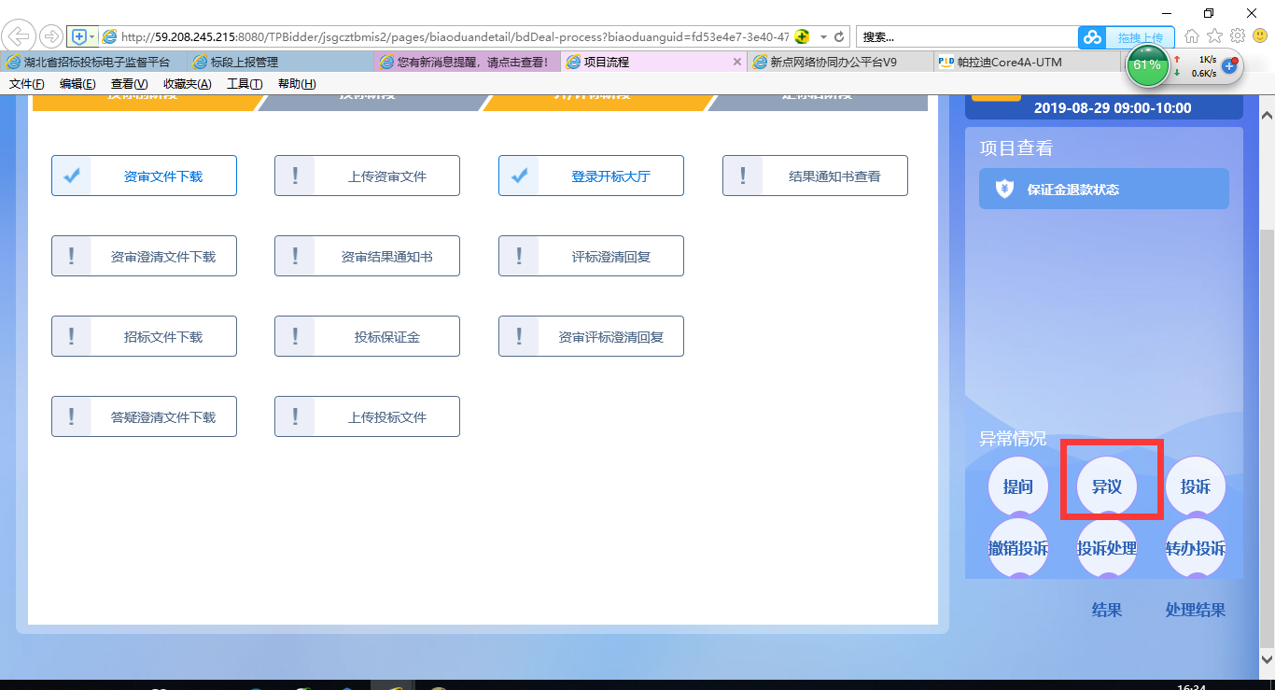
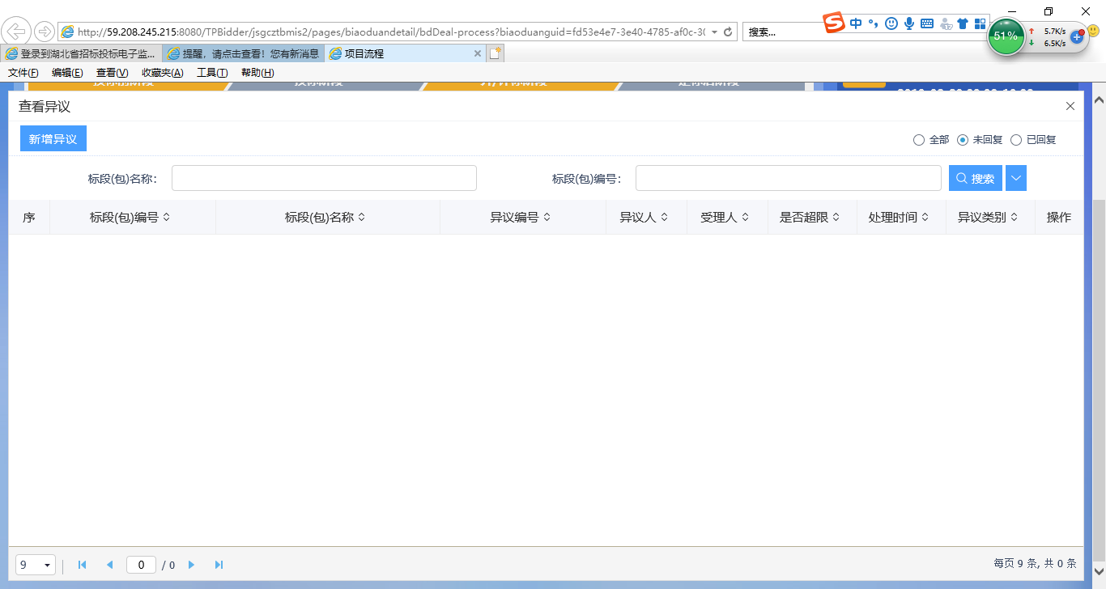
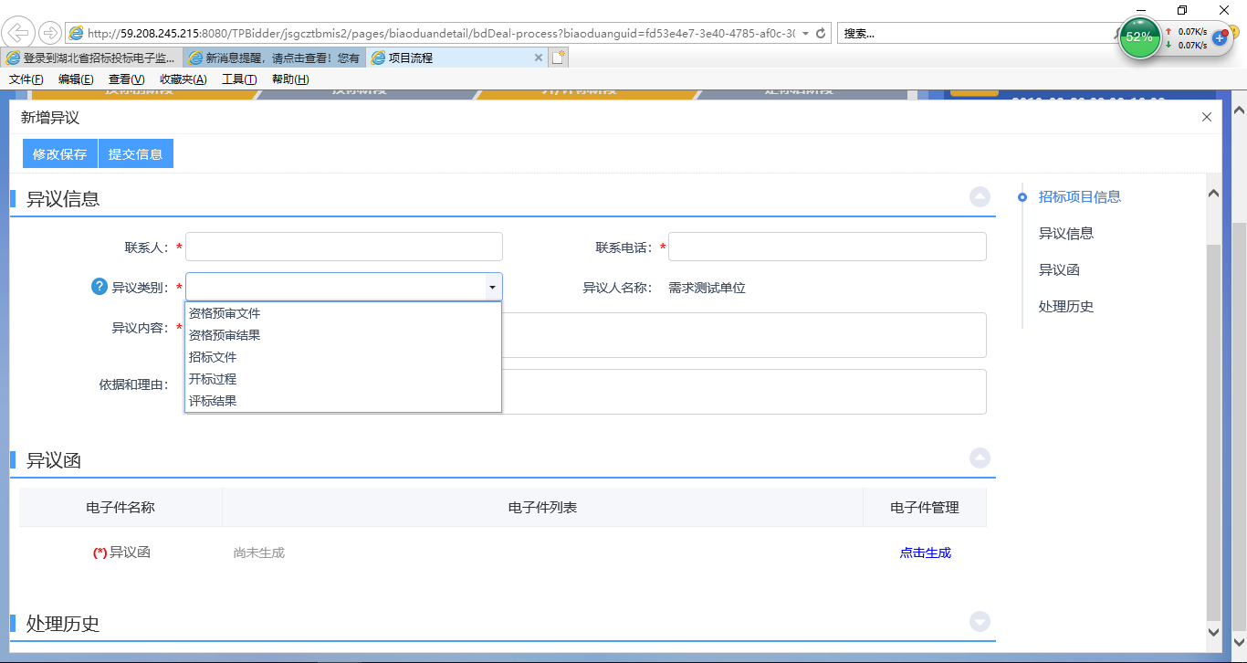

- 填写相关信息（异议环节请按实际情况进行选择），根据异议内容生成PDF异议函，需要签章。
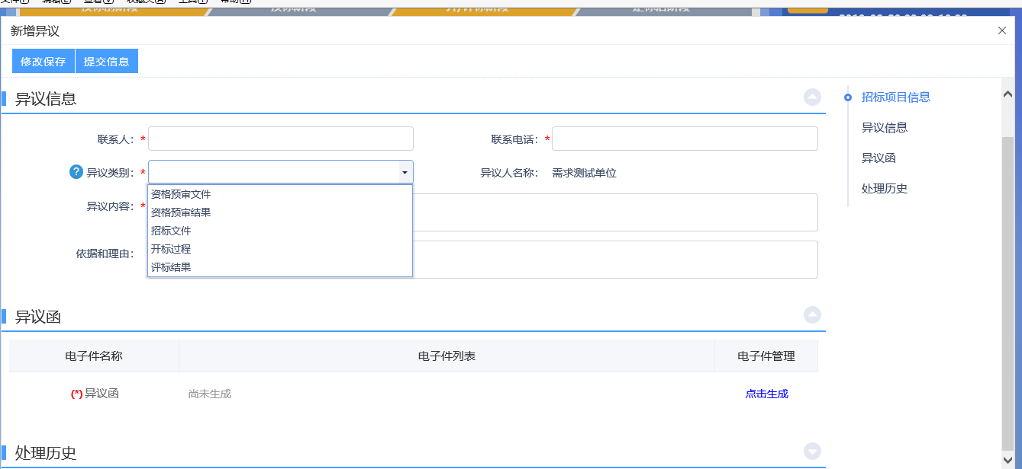
- 信息录入完毕后点击提交按钮：
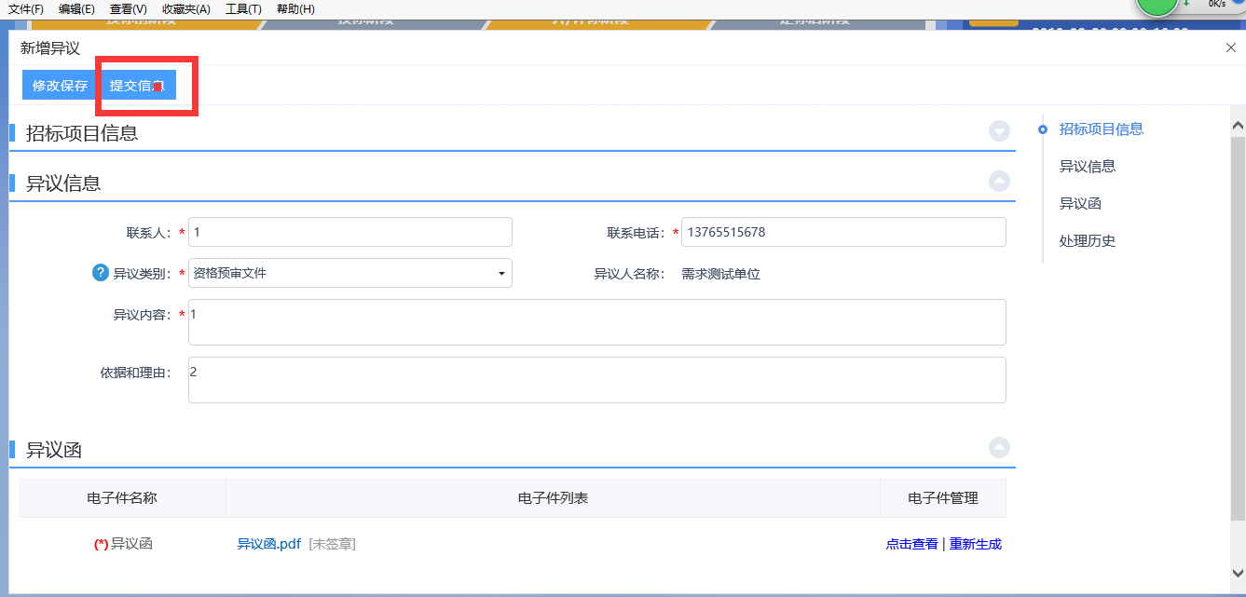
- 提交后异议列表展示页面，代理/招标人异议回复时间为3天内，3天后回复即为超期。
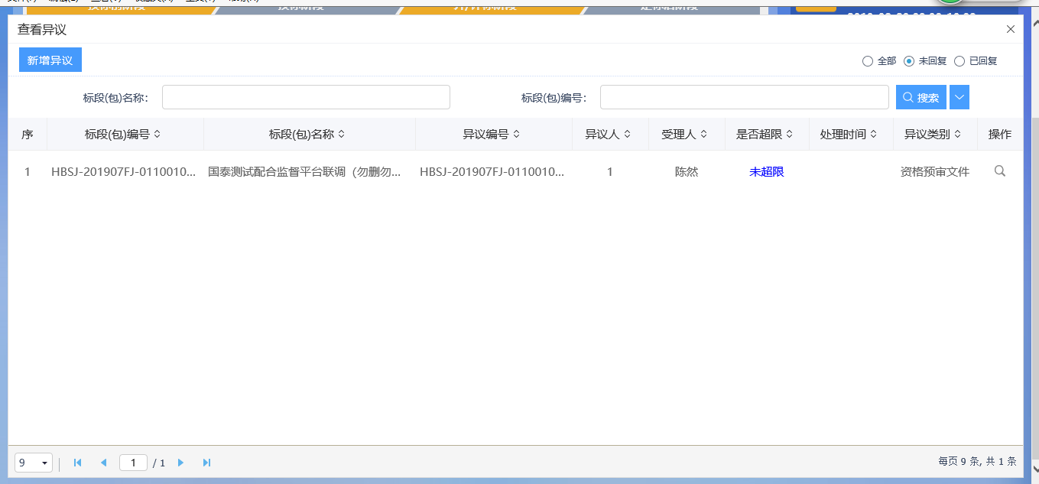

投诉
前提条件：异议是投诉的前置条件，对资审文件、招标文件、开标过程、资审结果、评标结果这五个环节发起投诉必须先发起异议，投诉人对招标人回复不满意后可发起投诉，在资审文件、招标文件、开标过程、资审结果、评标结果这五个环节之外的其他环节可不需要异议直接发起投诉。
1、 投诉人点击我的项目—项目流程--投诉，点击新增投诉--挑选投诉环节进入投诉信息填写列表页面中，填写相关信息 如下图：
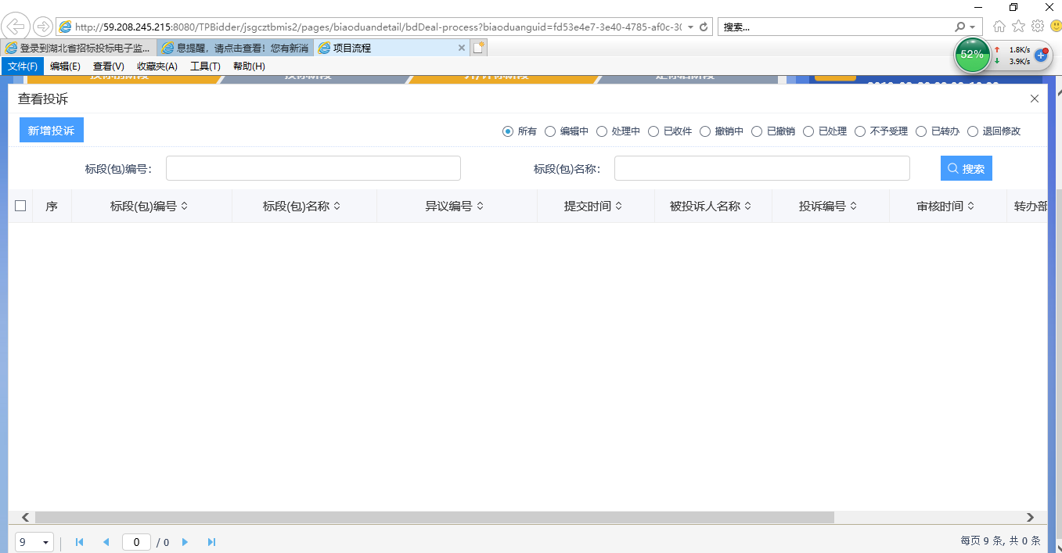
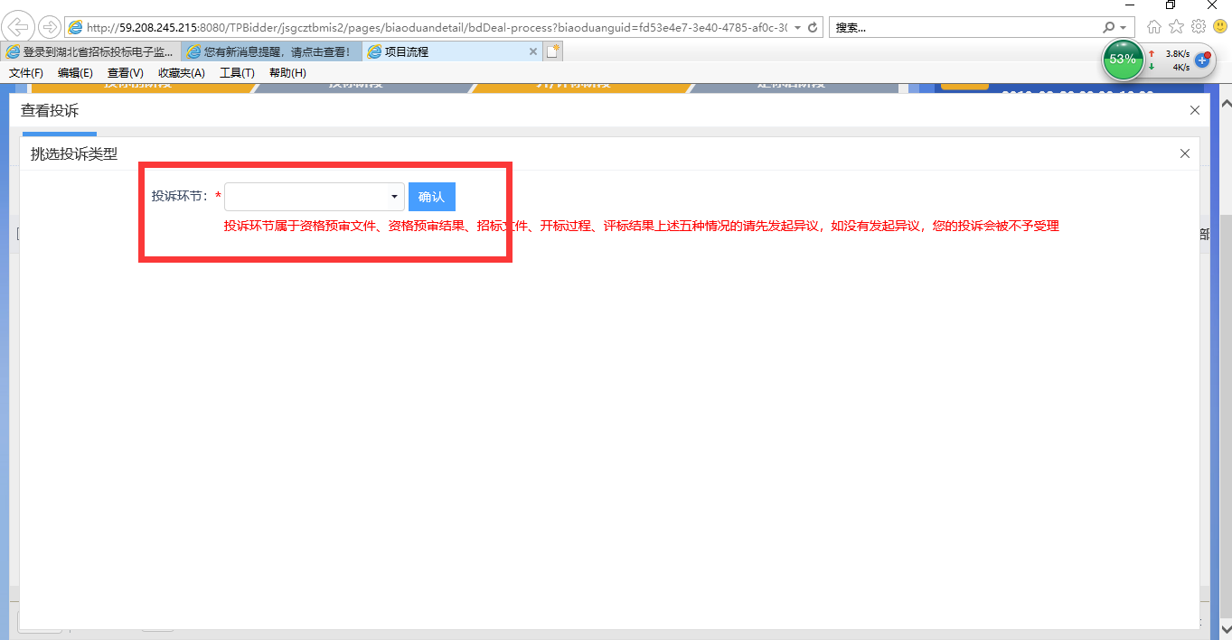
- 挑选对应的投诉环节，当选择不需要异议可直接进行投诉的环节，投诉信息填写页面如下图：
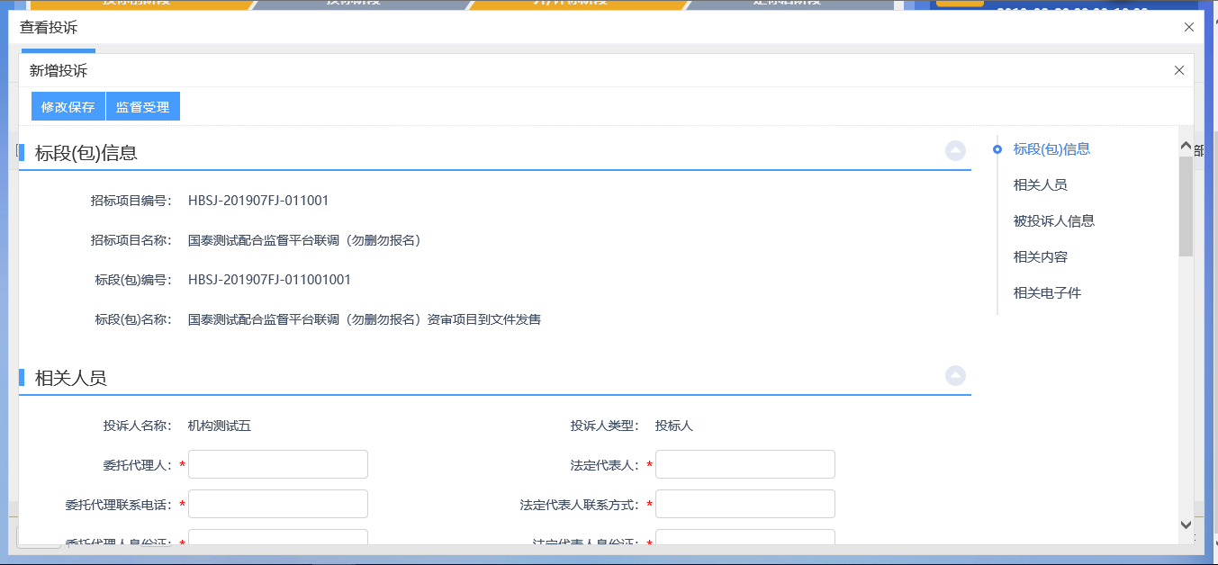
- 当挑选需要异议才能发起投诉的环节时，需要选择前面对应已经发起异议的编号进行投诉，异议未答复时需要联系代理进行答复后才能新增投诉，挑选对应的投诉环节会自动列出该投诉环节已经发起的异议，如下图：
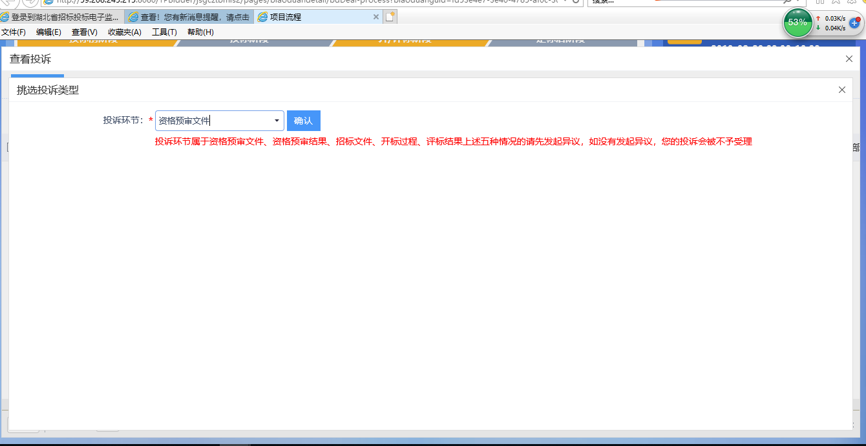
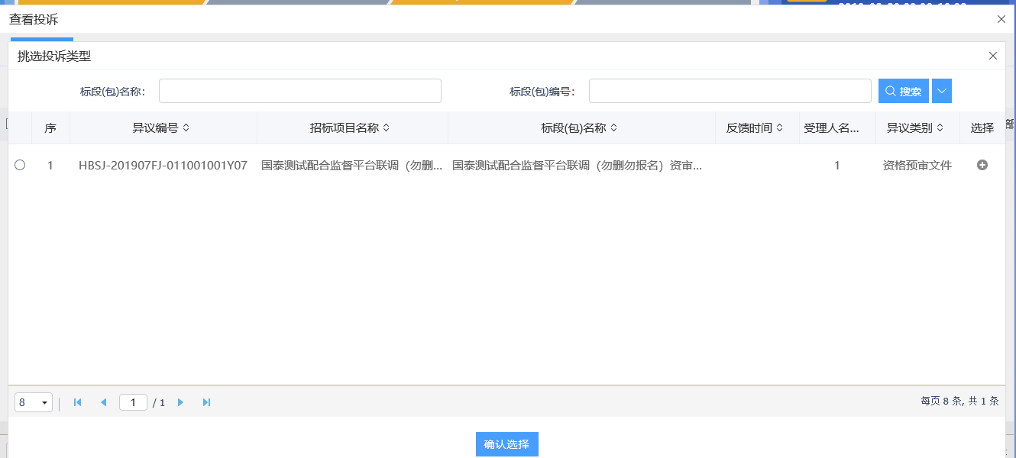
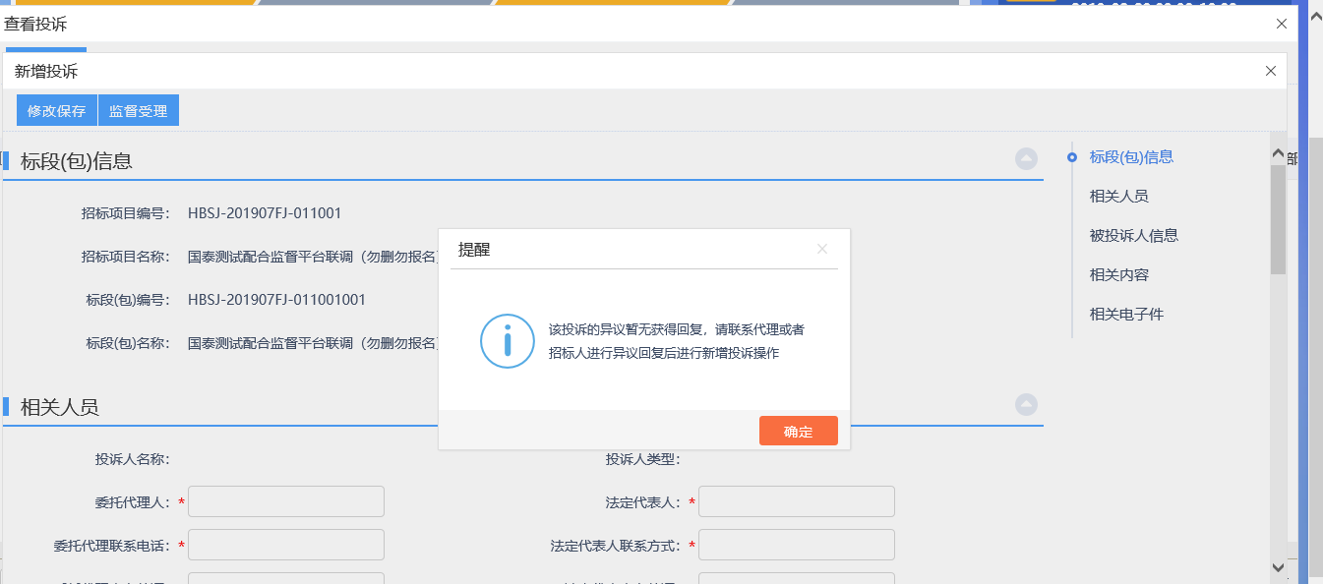

- 投诉相关信息录入，被投诉人可以通过新增进行多选
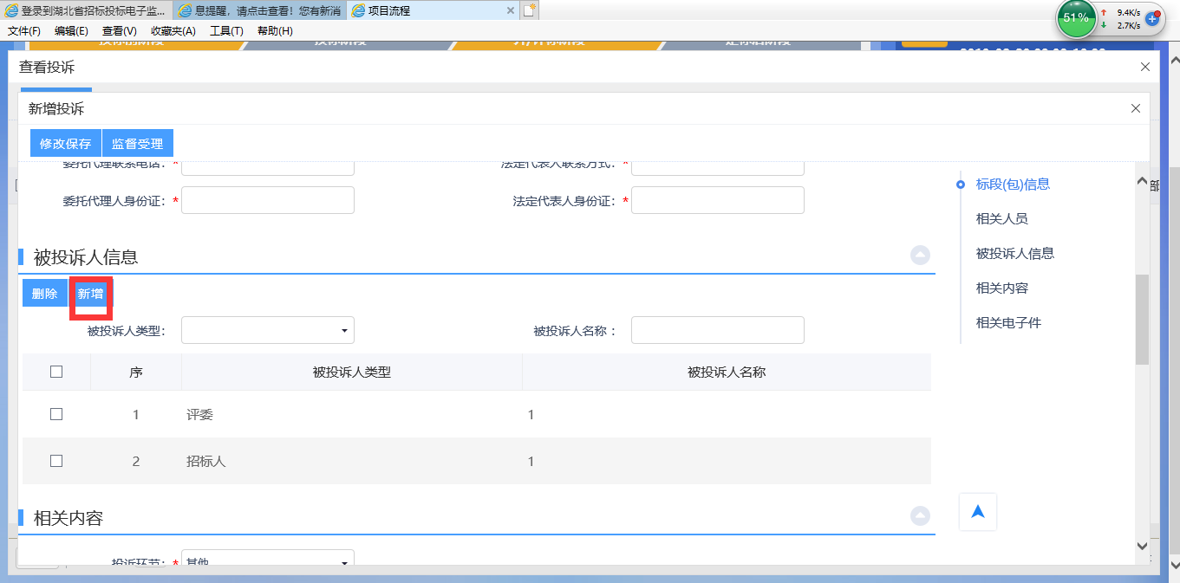
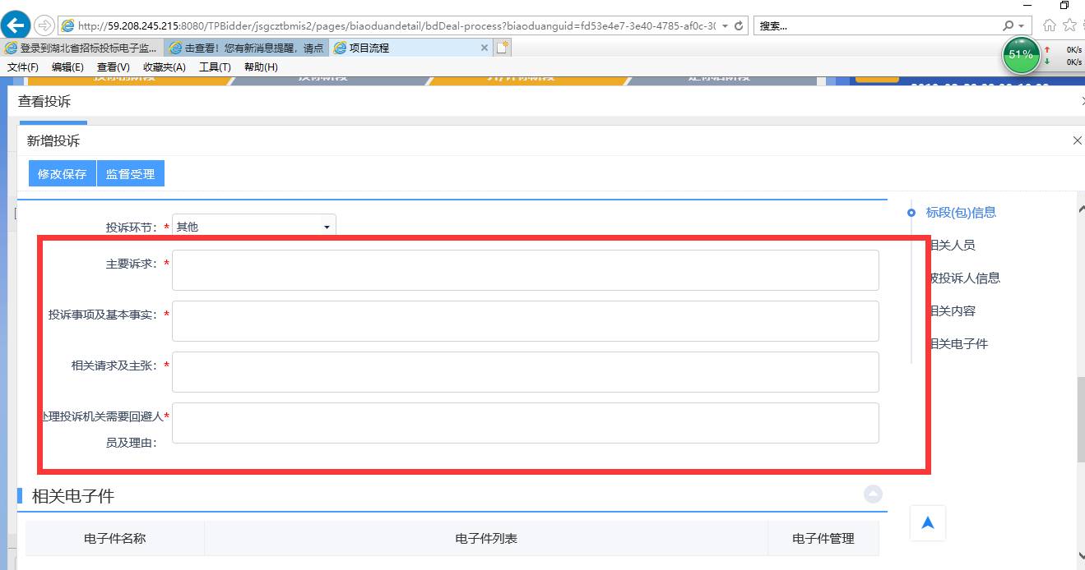
- 相关必填项电子件的上传：异议产生的电子件需要从异议环节保存后上传到这里。
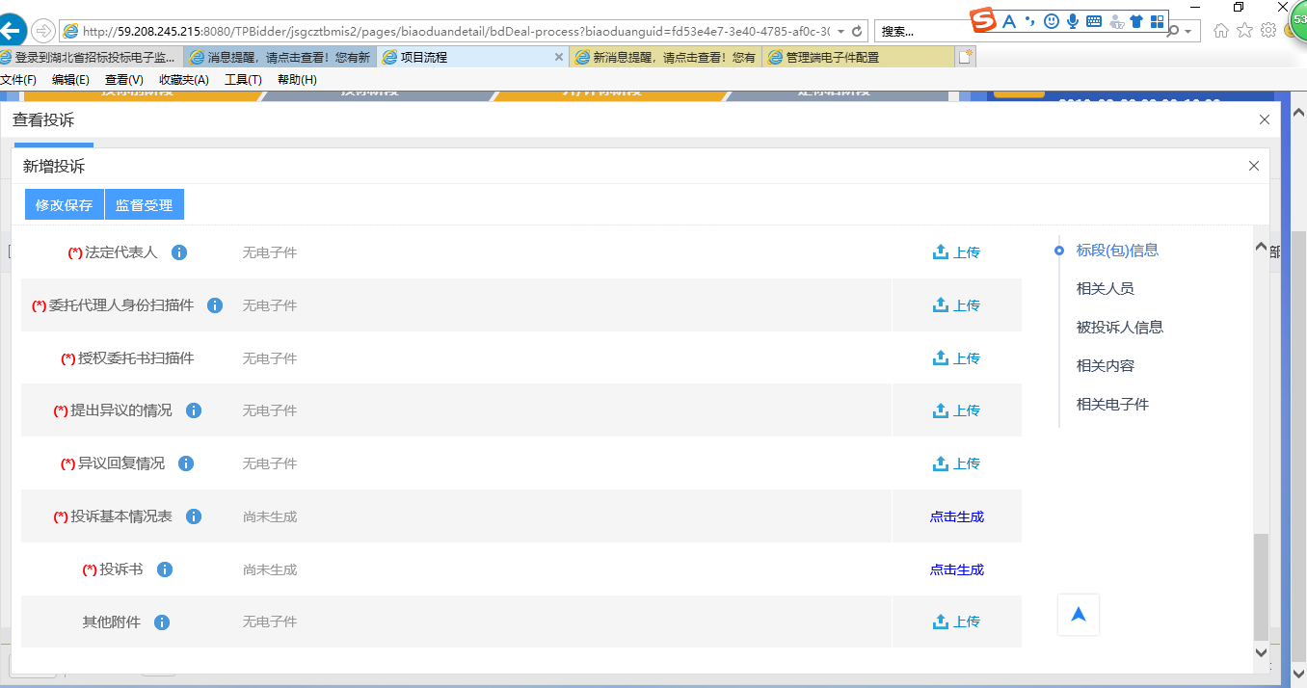
点击文件另存为
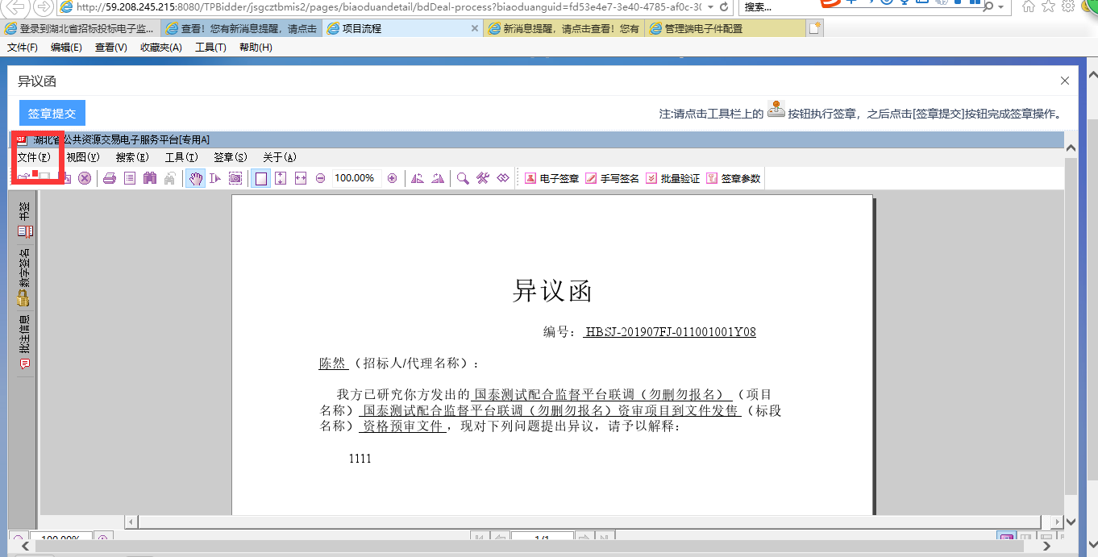

- 上传完毕，检查无误后，点击提交审核，根据项目所在辖区分发到不同监督管理局受理。
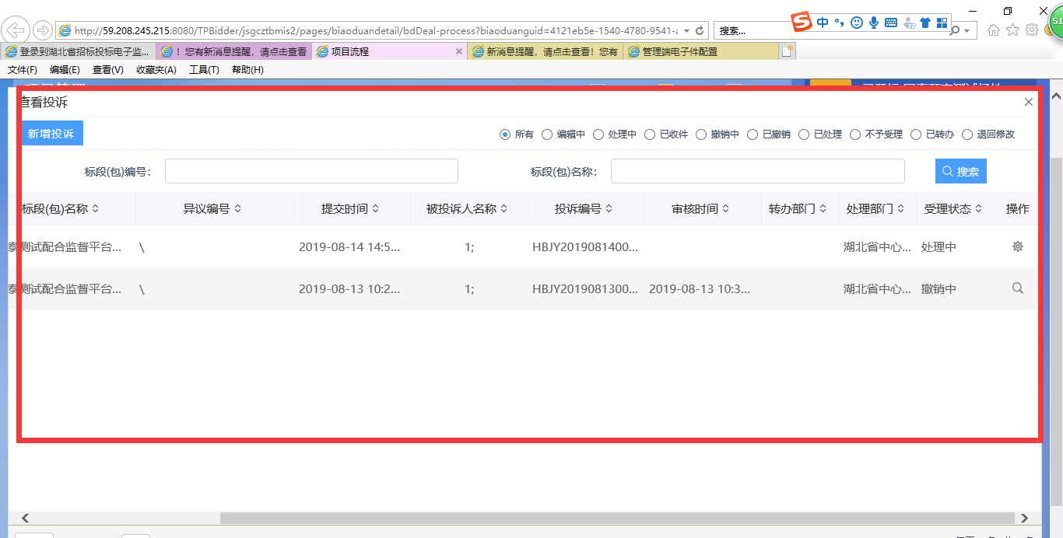

特别提示：
- 如下图，投诉提交审核后，可以在“投诉”列表页面中切换并查看其状态。
刚提交审核状态为处理中，对应监督管理部门收件完毕后显示已收件，处理自办完毕后显示已处理，处理结果为不予受理显示不予受理，转办给其他部门显示已转办，收件过程中材料不全导致退回的显示退回修改。
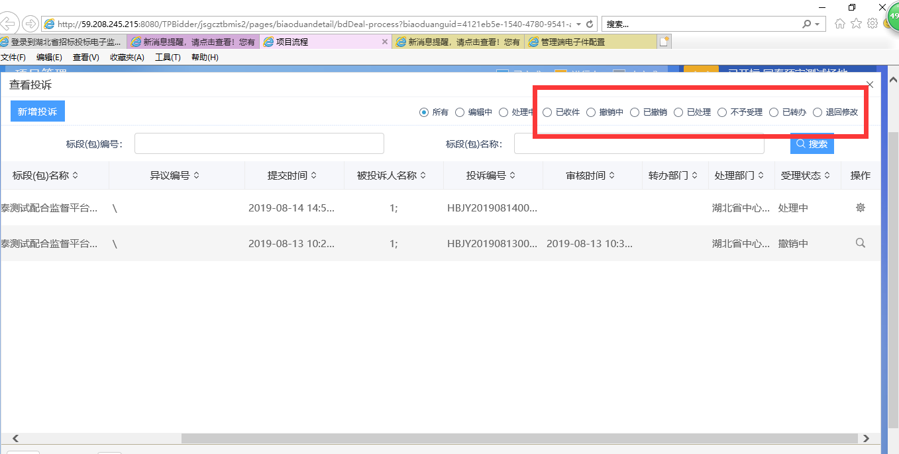
- 为了避免恶意投诉，每个标段每个环节限制为一个环节发起一次投诉
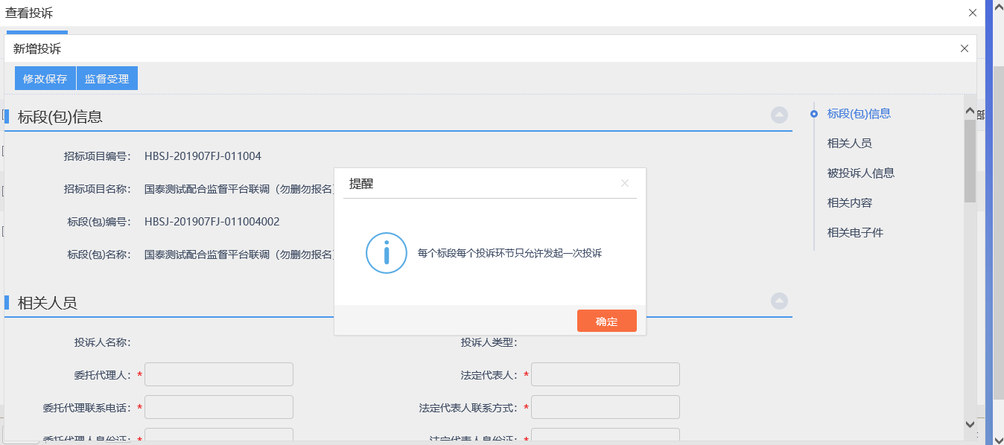
3、被退回修改的投诉可继续针对这个环节进行新增投诉操作。

撤销投诉
前提条件：为避免恶意投诉、反复撤销投诉，投诉人一个标段只能撤销一次。
流程功能：录入撤销理由，提交审核。执法处收件工作人员没有给收件意见可以直接退回无需审核 ，给了收件意见后需要审核通过后方可以撤销投诉 。
操作步骤：
- 进入“撤销投诉”页面中，如下图：
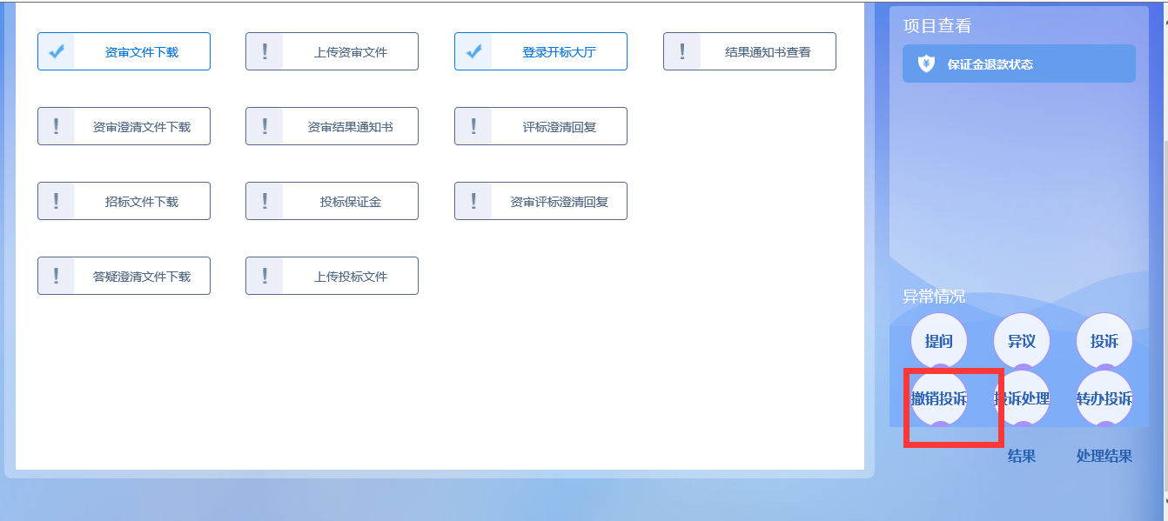

- 展示为所有本单位已发起投诉的项目信息，挑选对应的项目，如下图：
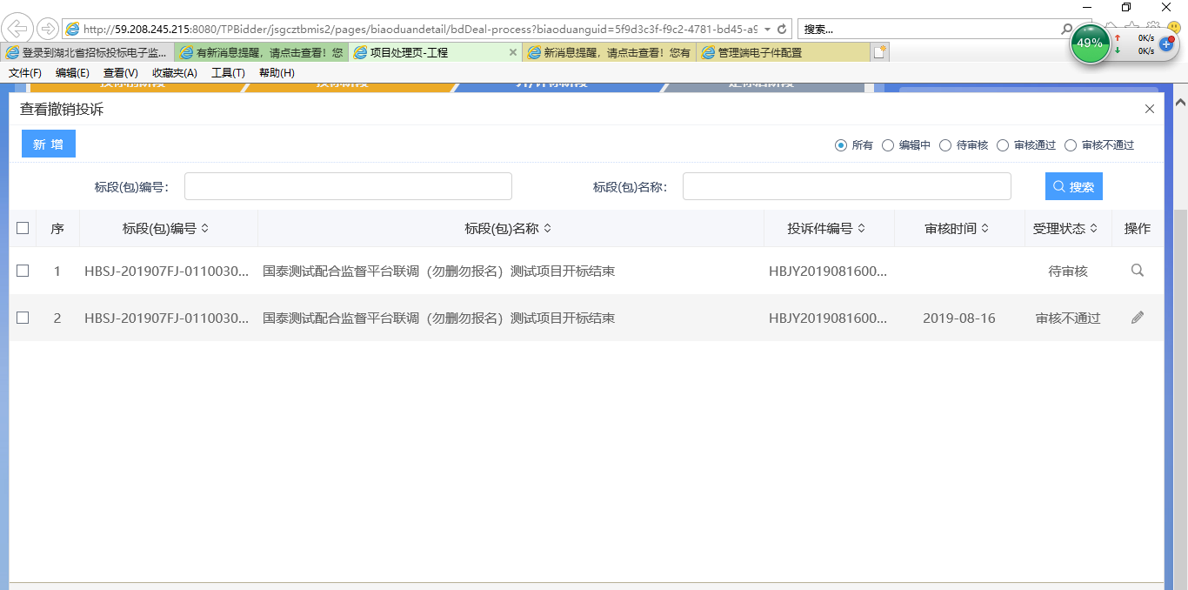

- 新增撤销投诉录入撤销理由，完成后点击下一步，提交审核。
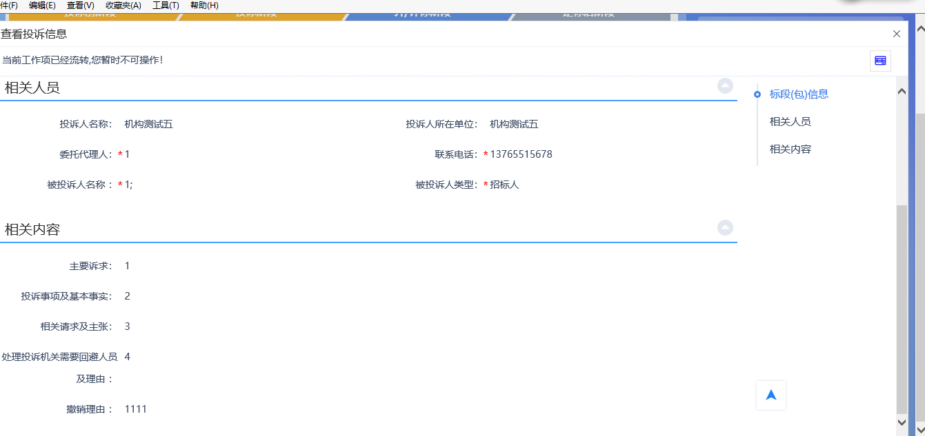
4 审核通过后，即可对之前的投诉完成撤销操作。

2.4投诉处理结果
前提条件：无
流程功能：可查看监督部门发送的回函
操作步骤：
- 进入“投诉处理结果”页面，如下图：
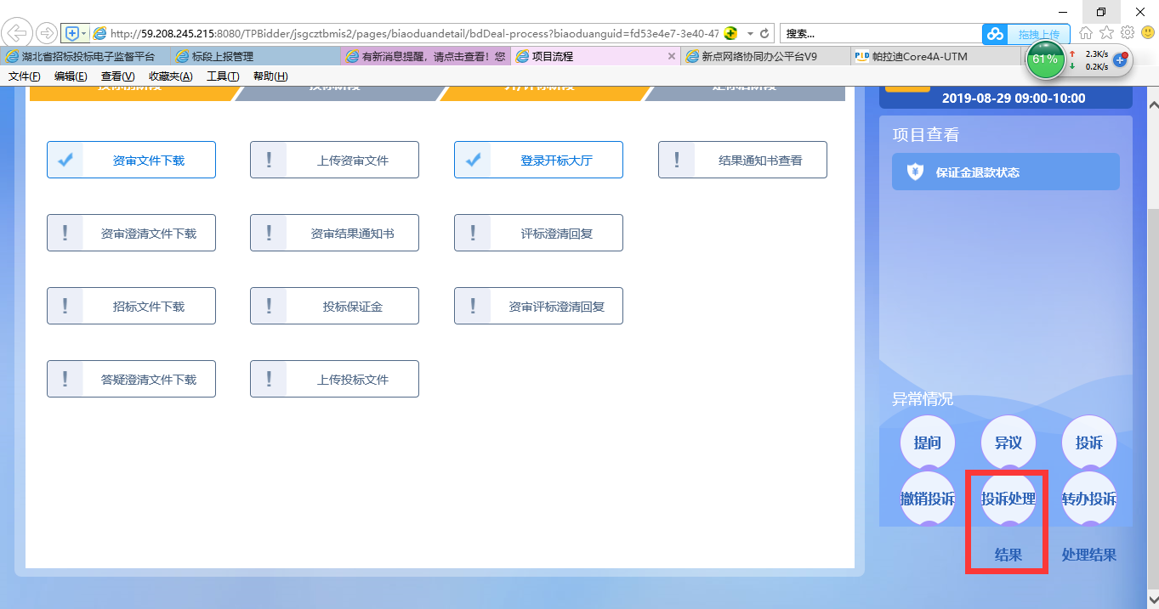
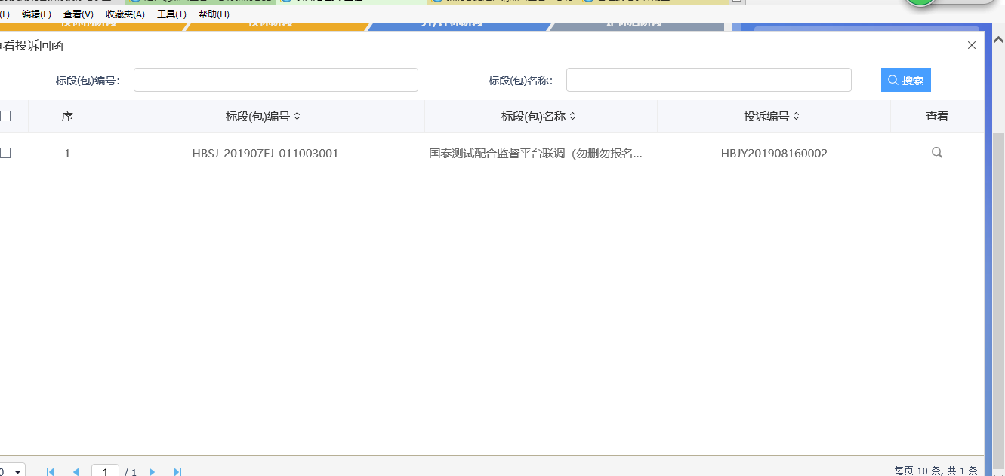
- 列表页面会列明综合监督部门所发回的回函信息，可点击对回函内容进行查看，如下图：
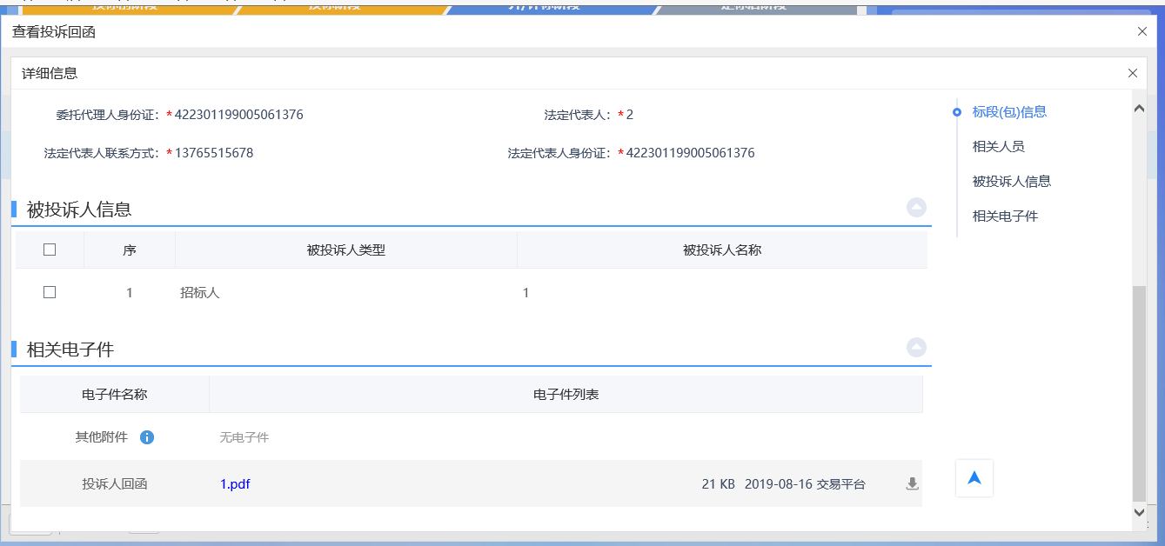

2.5转办投诉处理结果
前提条件：无
流程功能：可查看转办部门的投诉人回函
操作步骤：
- 进入“转办处理结果”页面，如下图：
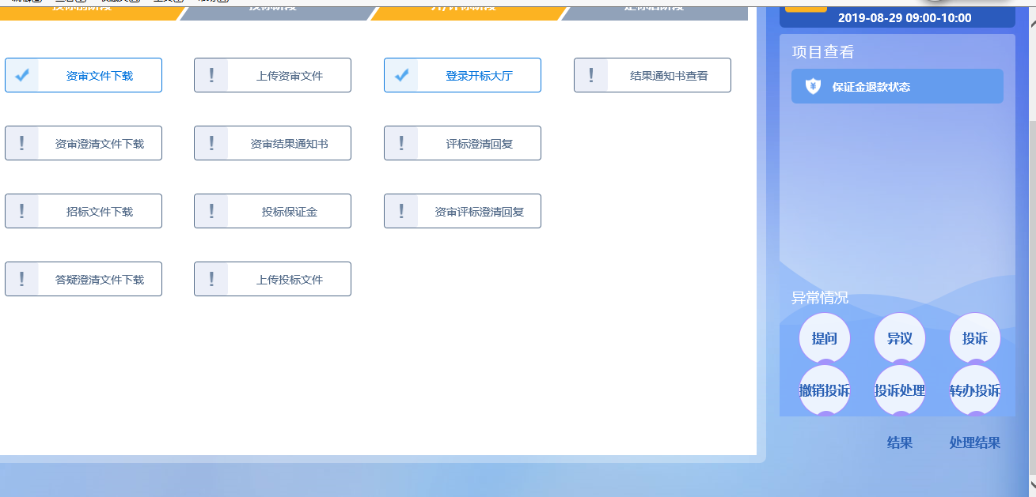
- 列表页面会列明综合监督部门所发出的投诉人回函，可点击对结果进行查看。

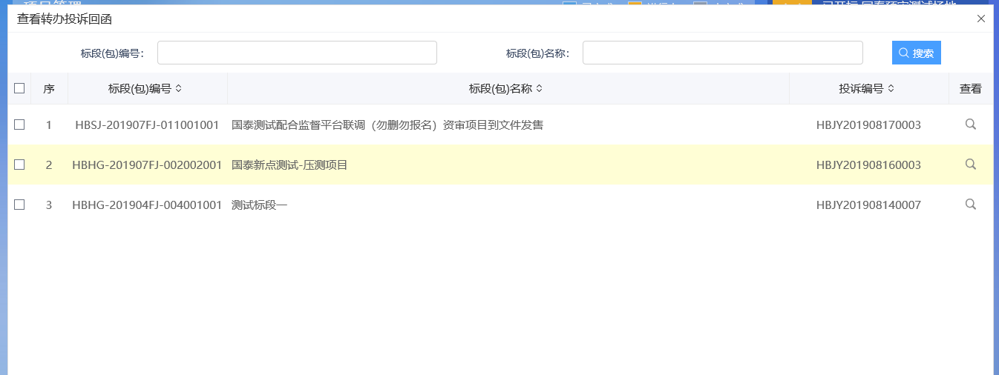
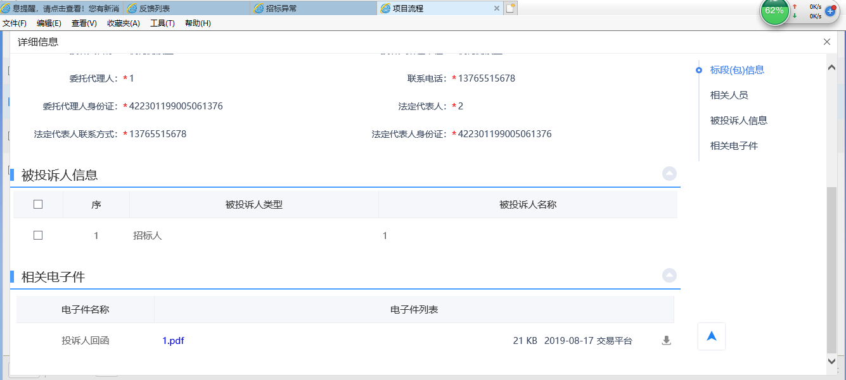

2.6消息查看页面
查看所有历史消息
2.6.1点击右上角消息按钮---其他即可查看先关消息。
2.6.2点击查看历史消息提醒即可以查看素有消息。
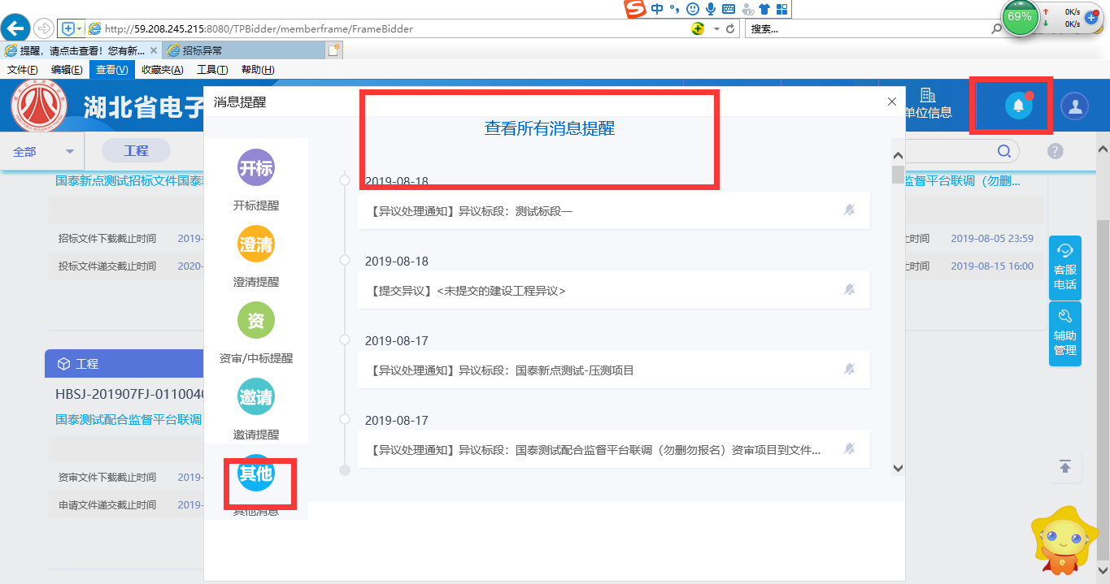
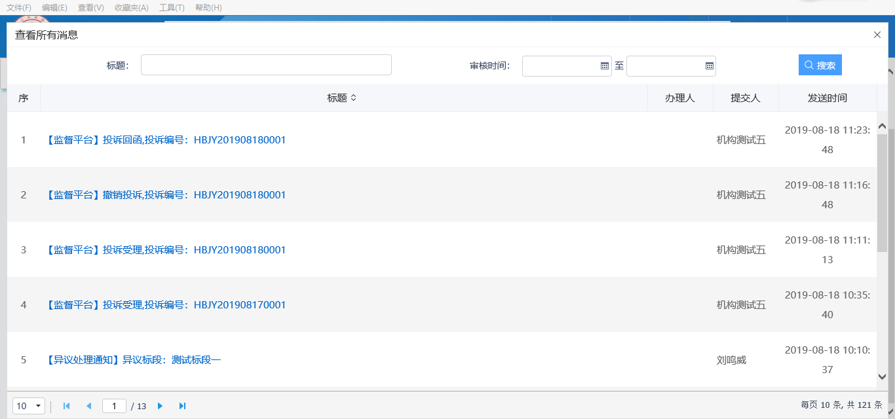

业务操作讲解（代理、招标人）

投诉
前提条件：无
流程功能：代理、招标人可以针对某一环节发起投诉
操作步骤：
3.1.1进入“投诉”页面，如下图：
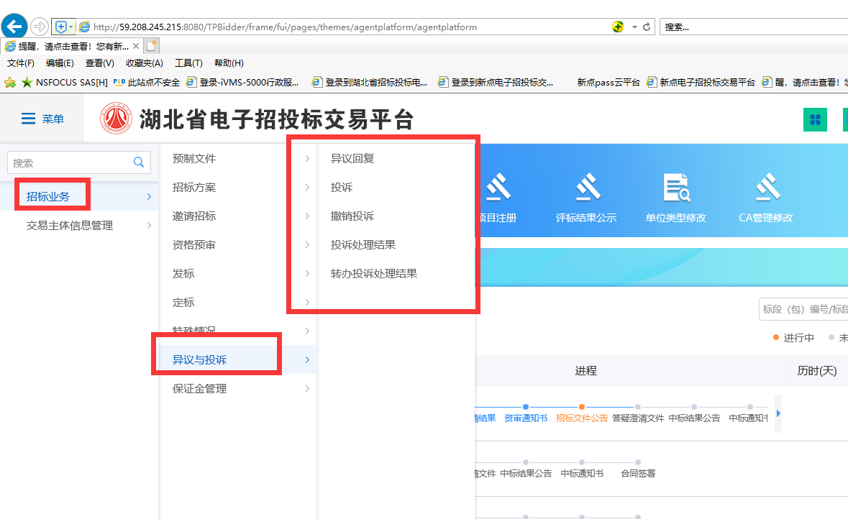
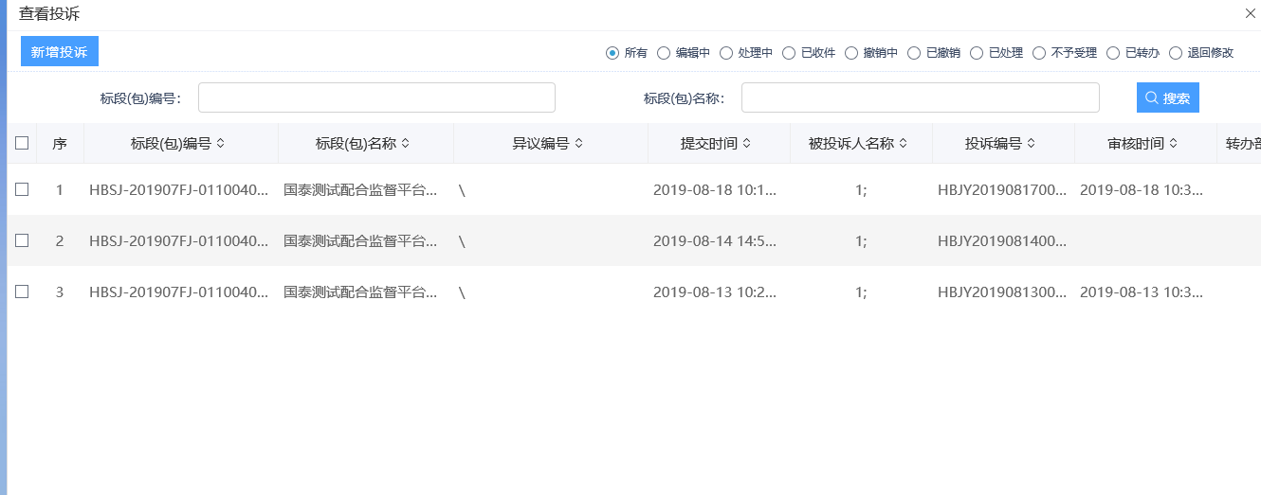
3.1.2新增投诉挑选对应标段后填写相关信息操作，和投标人操作步骤一样，唯一区别是无需填写异议相关信息。
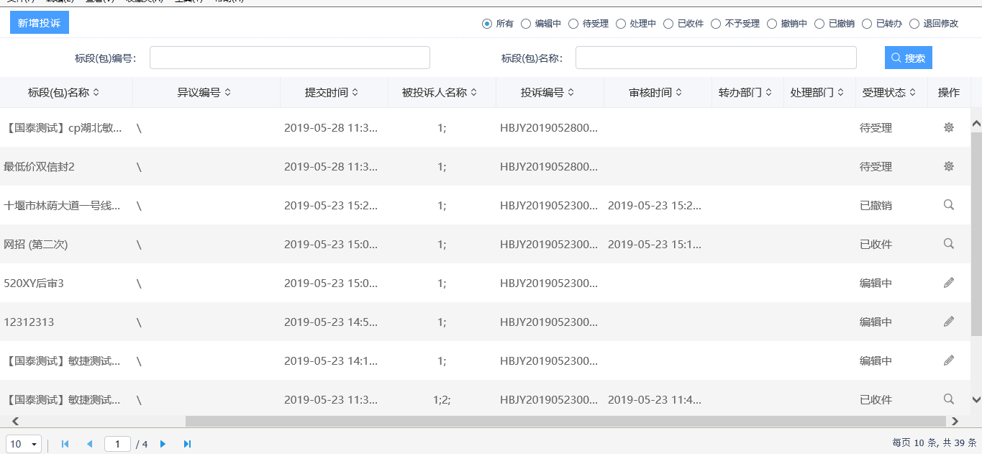
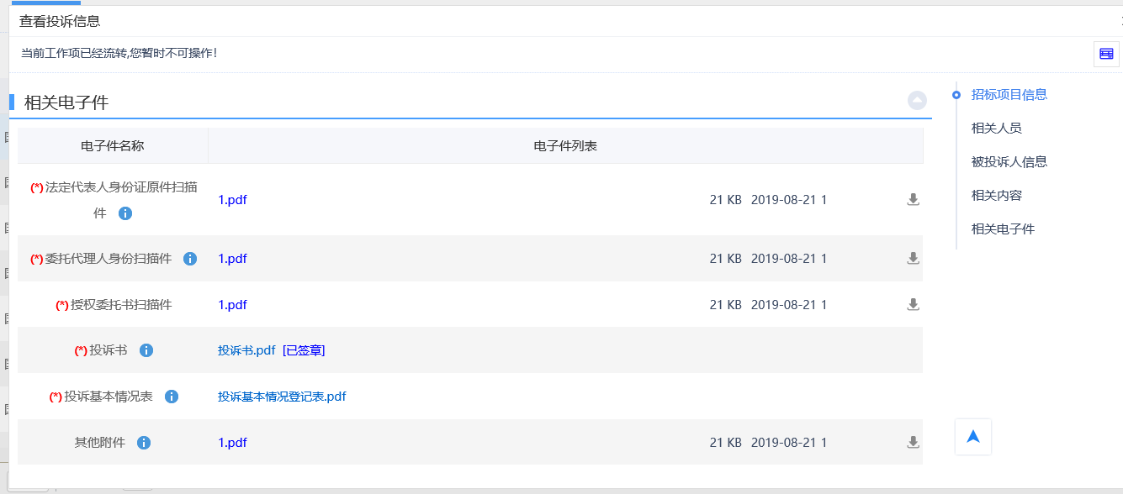

3.1.3 相关消息展示
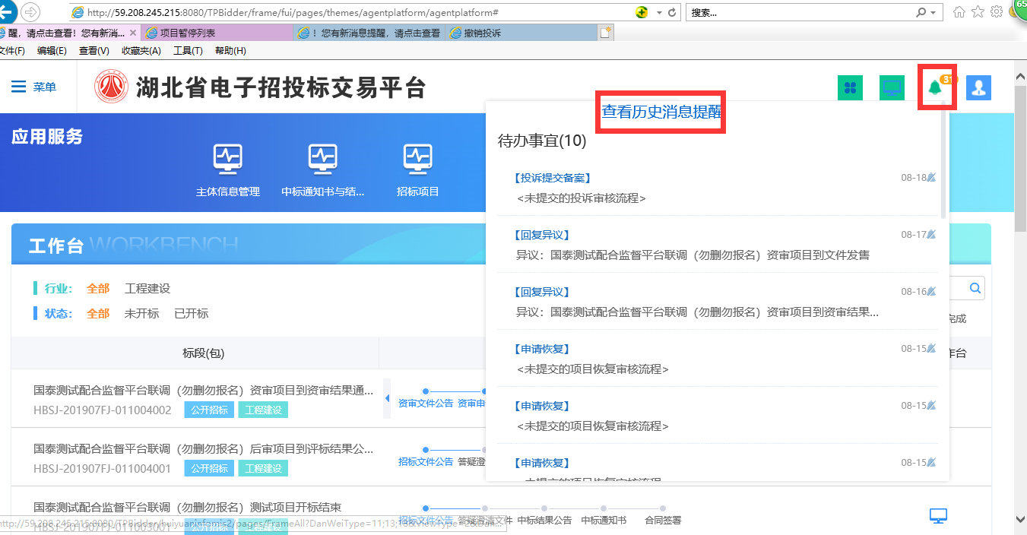
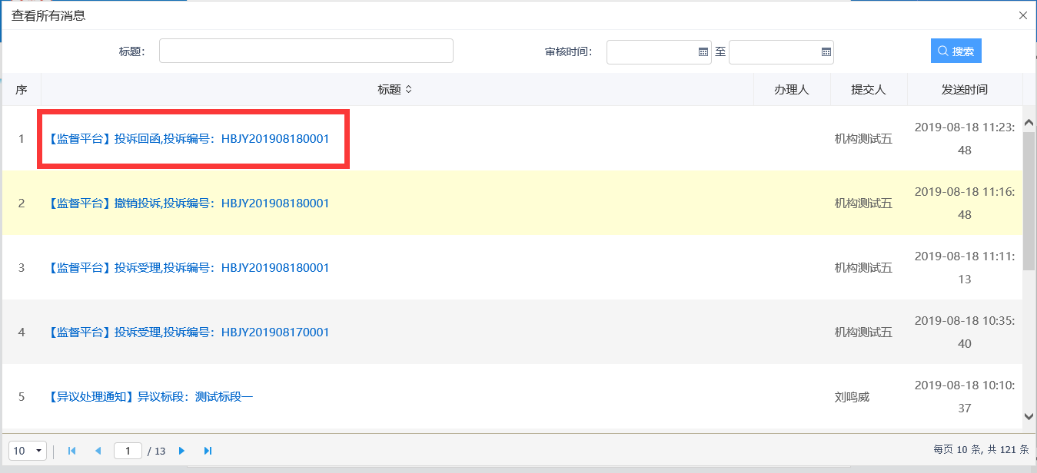

撤销投诉
前提条件：为避免恶意投诉、撤销投诉，投诉人一个标段只能撤销一次。
流程功能：录入撤销理由，提交审核。执法处收件工作人员没有给收件意见可以直接退回无需审核 ，给了收件意见后需要审核通过后方可以撤销投诉 。
操作步骤：
3.2.1进入“撤销投诉”页面中，如下图：
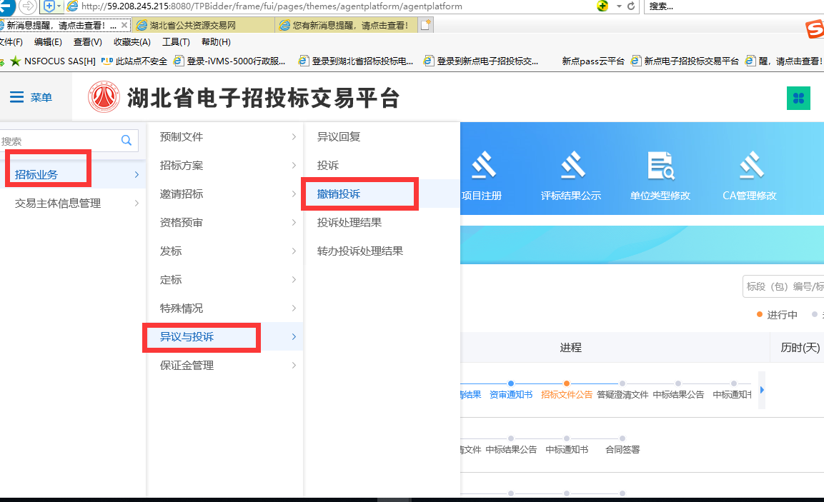
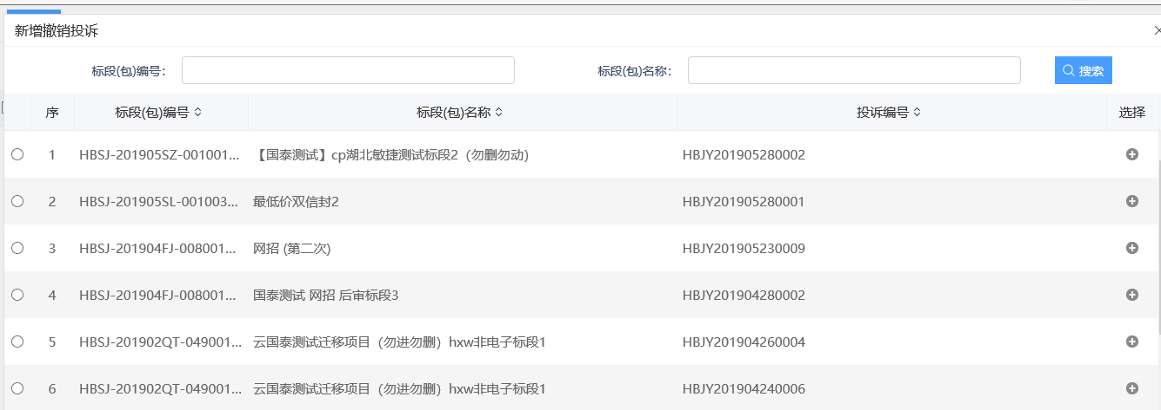

3.2.2展示为所有本单位已发起投诉的项目信息，挑选对应的项目，如下图：

3.3.3新增撤销投诉录入撤销理由，完成后点击下一步，提交审核。

3.3.4审核通过后，即可对之前的投诉完成撤销操作。

3.3.5 相关消息展示
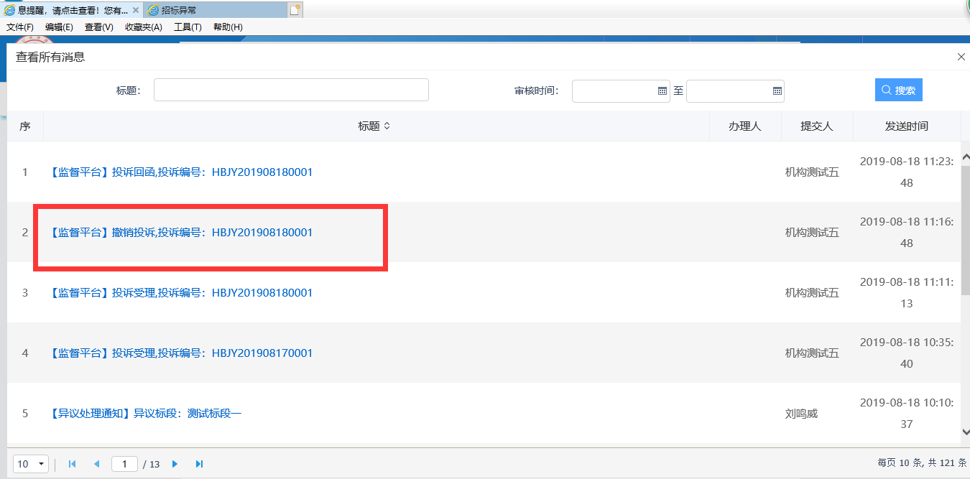

3.3 投诉处理结果
前提条件：无
流程功能：可查看监督部门发送的回函
操作步骤：
3.3.1进入“投诉处理结果”页面，如下图：
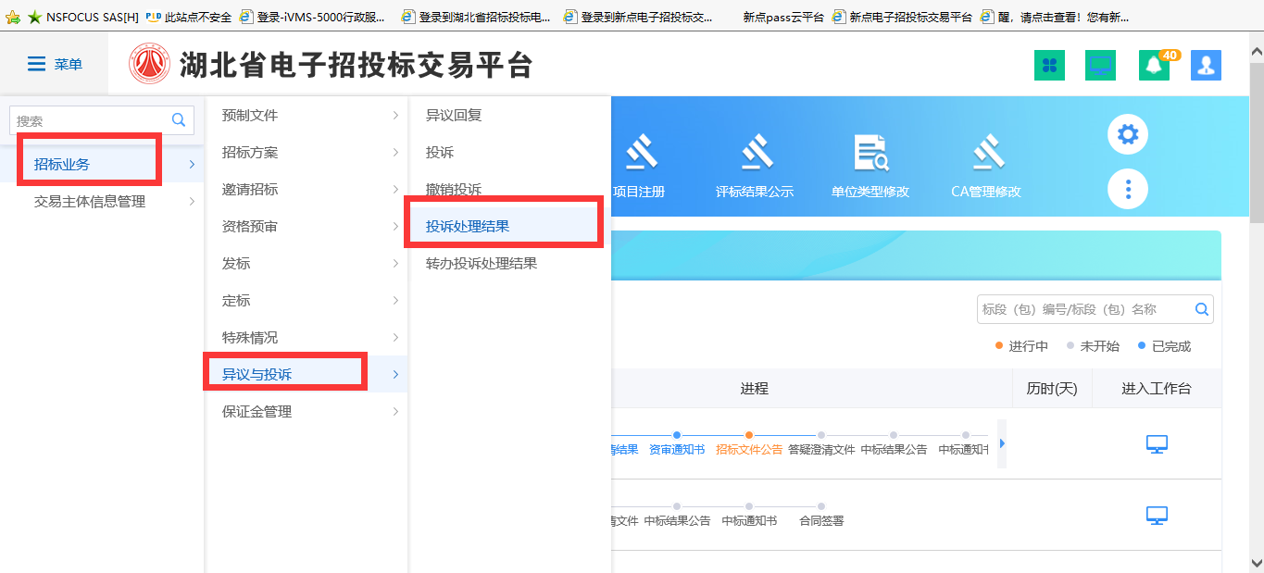

3.3.2列表页面会列明综合监督部门所发回的投诉处理结果信息，可点击对进行查看，如下图：

3.3.3 相关消息查看
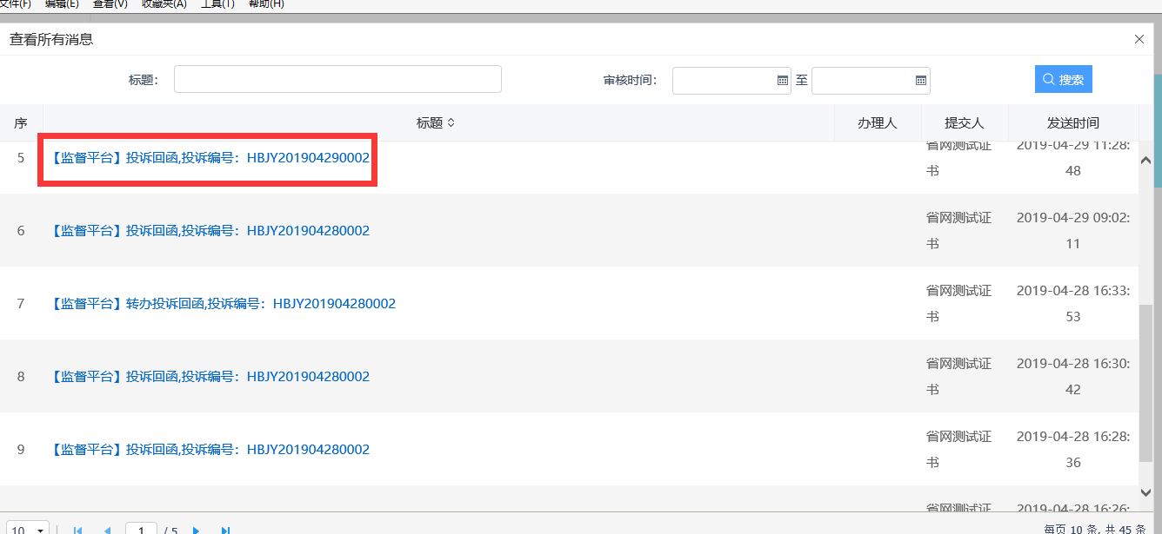

3.4转办结果查看
前提条件：无
流程功能：可查看转办部门的投诉人回函 ，收到相关信息
操作步骤：
3.4.1进入“转办投诉 处理结果”页面，如下图：
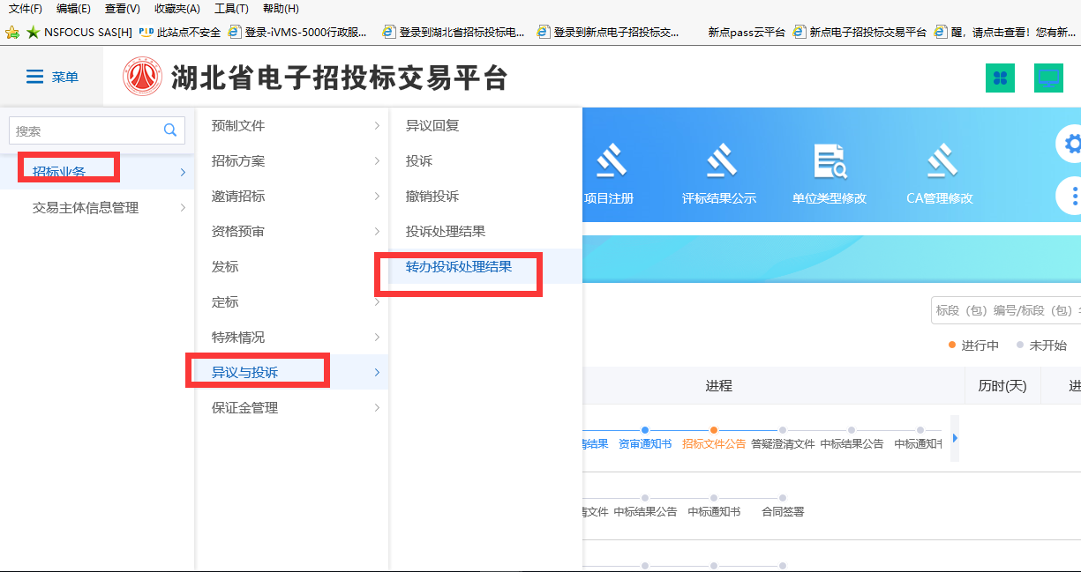

3.4.2列表页面会列明综合监督部门所发出的投诉人回函，可点击对结果进行查看。

.3.43 相关消息展示
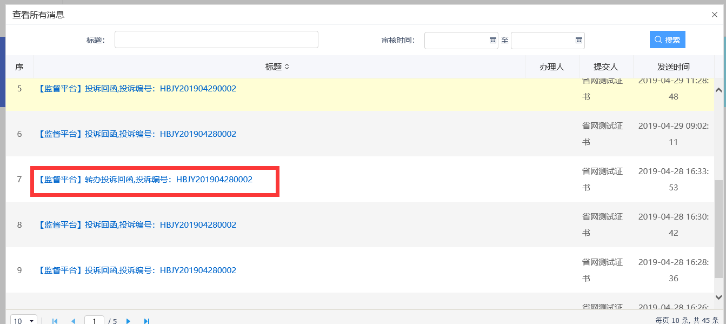

3.5反馈信息
前提条件：只有被投诉的项目才可进行处理结果反馈
流程功能：根据综合监督部门发出的处理结果，反馈实际项目情况信息
操作步骤：
3.5.1进入“反馈信息”页面，点击，进入反馈信息展示页面，如下图：
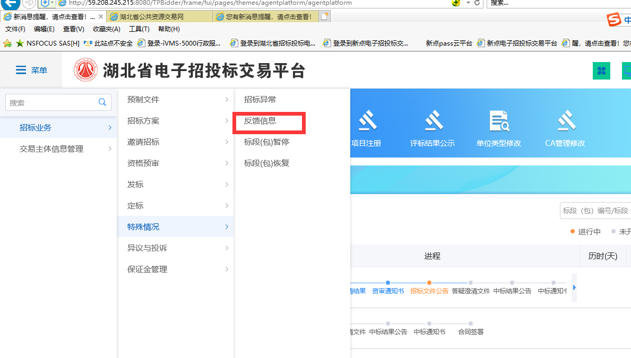
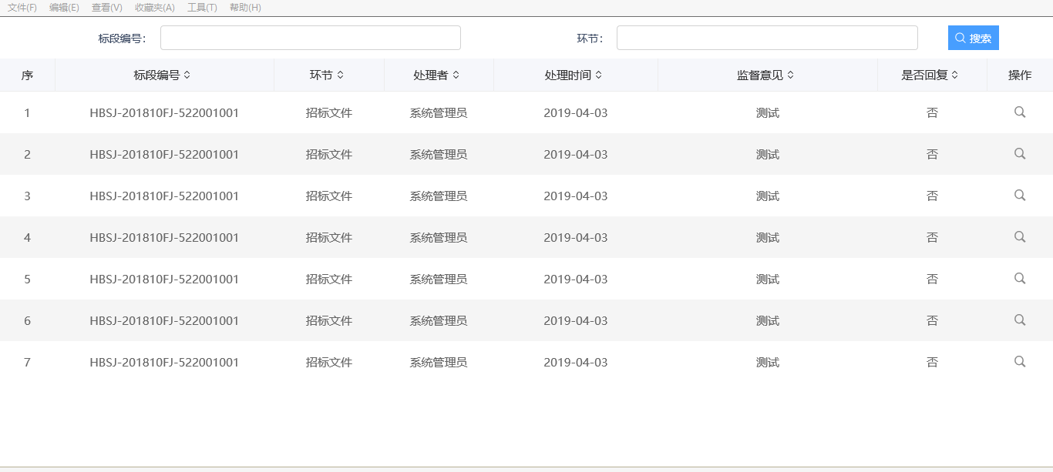
3.5.2点击标段（包）后面的操作按钮 挑选需要进行投诉的标段（包），进入处理结果录入页面。
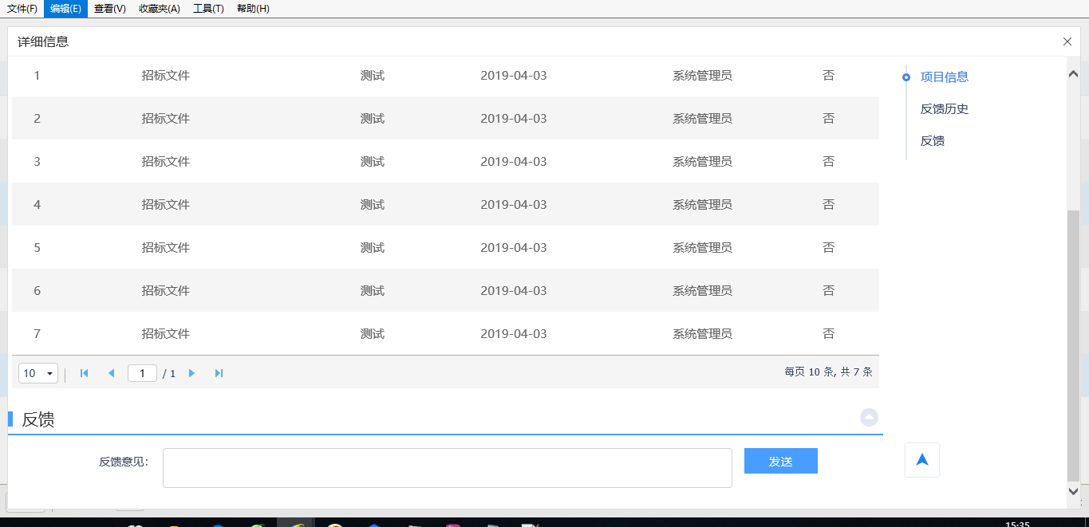

53.5.3根据实际情况，录入处理结果，点击返送。
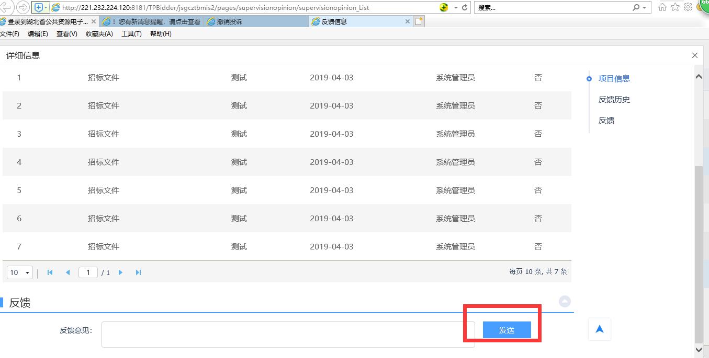

3.6标段（包）暂停
前提条件：无
流程功能：监管部门对项目主动进行暂停操作，招标人会收到暂停消息和暂停通知书。
操作步骤：

3.6.1如下图展示
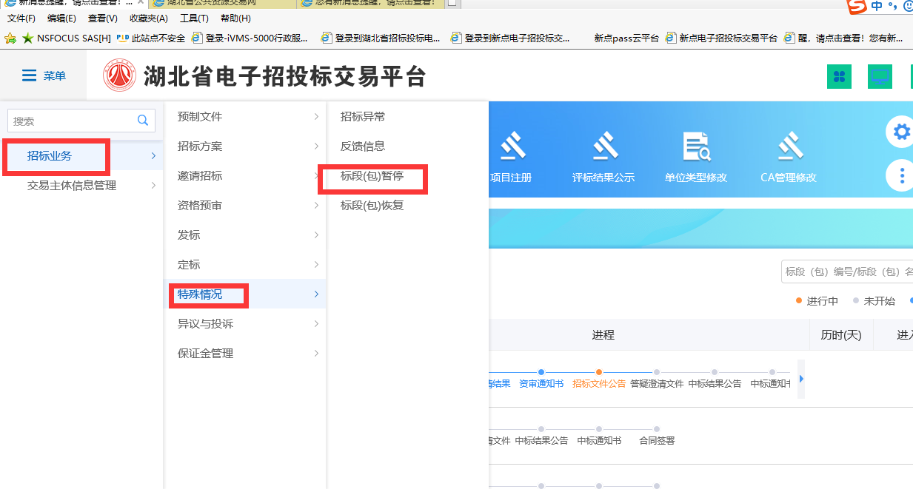
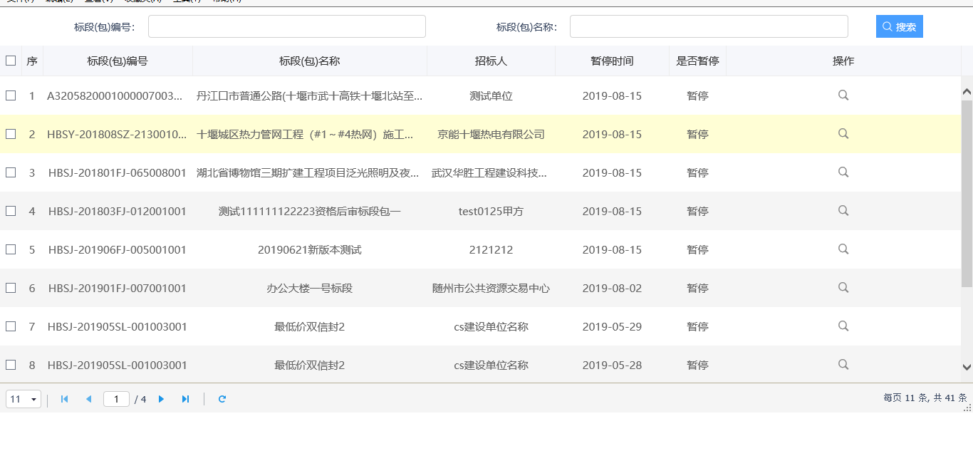
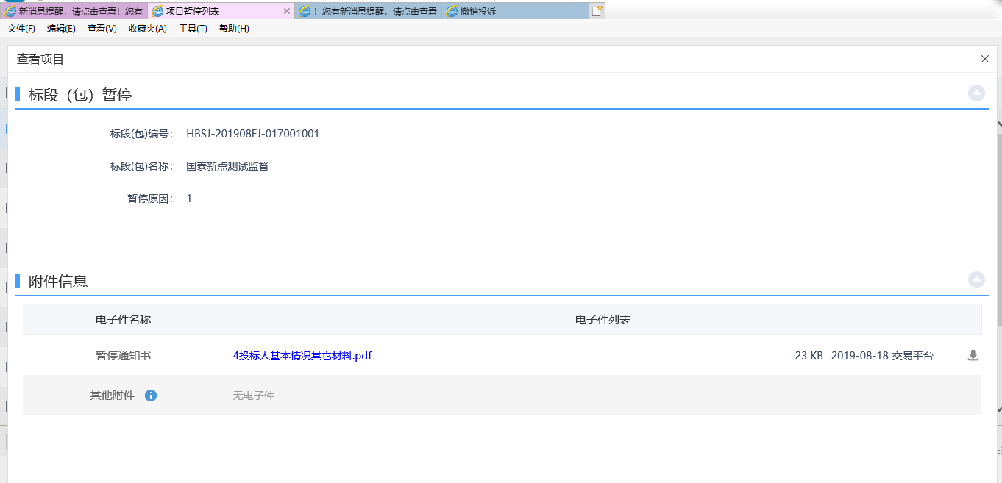

3.6.2消息展示页面：
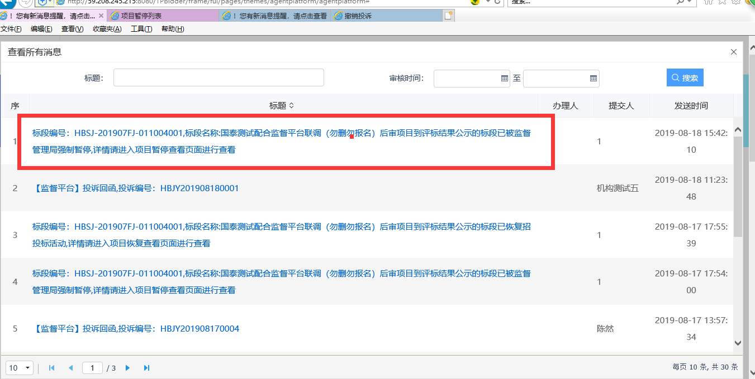

3.7标段（包）恢复
前提条件：无
流程功能：监管部门对项目进行恢复操作或者代理主动进行恢复申请，审核通过后代理最终确认项目暂停得到恢复，代理收到恢复消息和恢复通知书。中心
操作步骤：

3.7.1代理端主动发起恢复申请，新增恢复申请

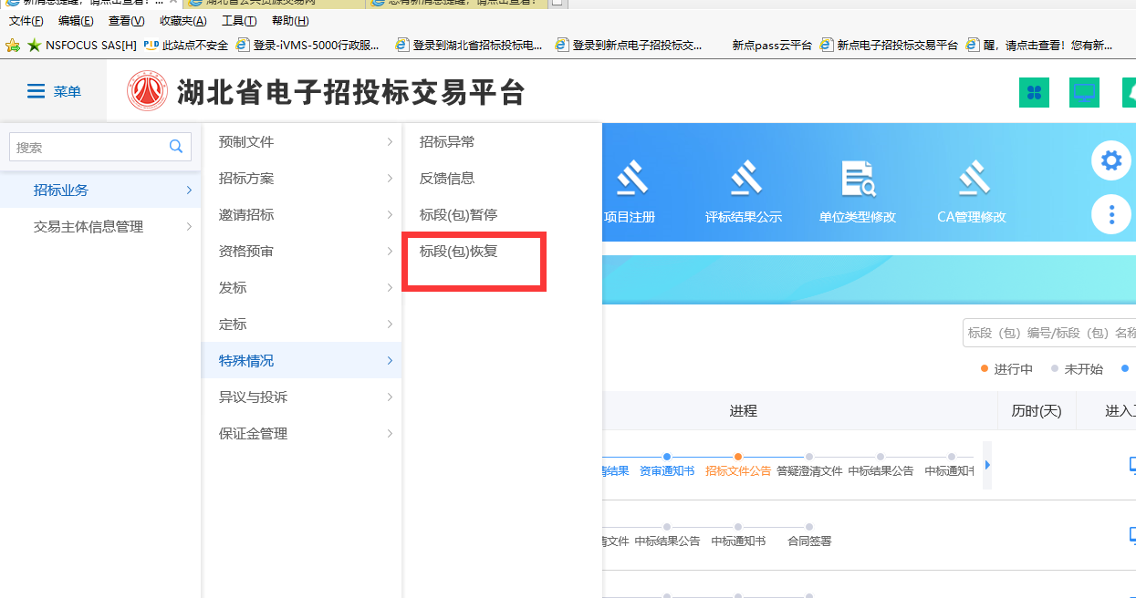
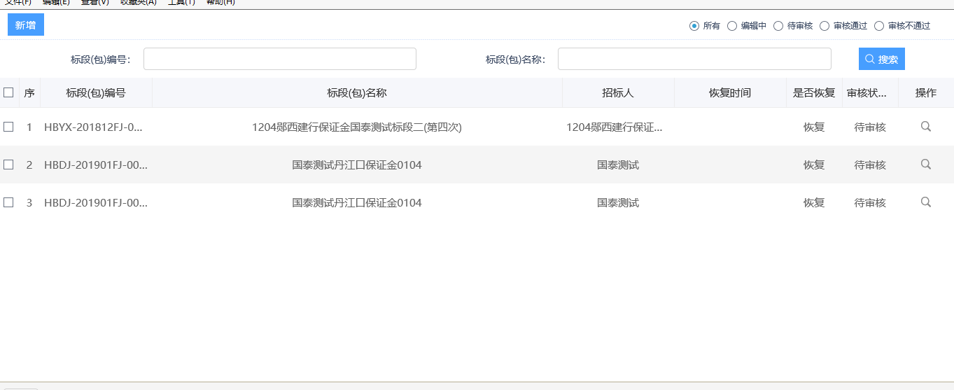
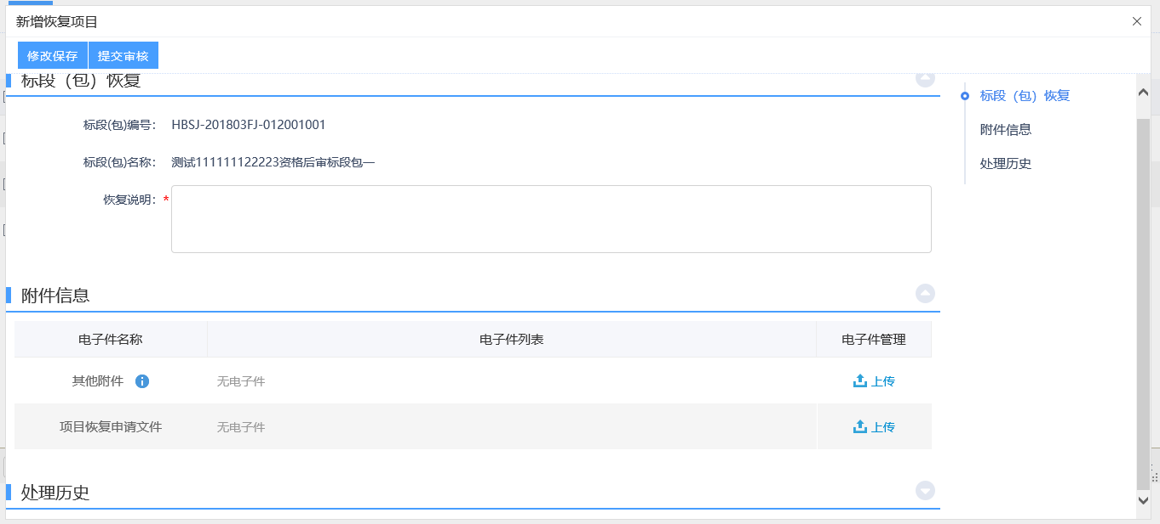

填写相关信息后提交审核。

3.7.2 监管部门直接恢复项目
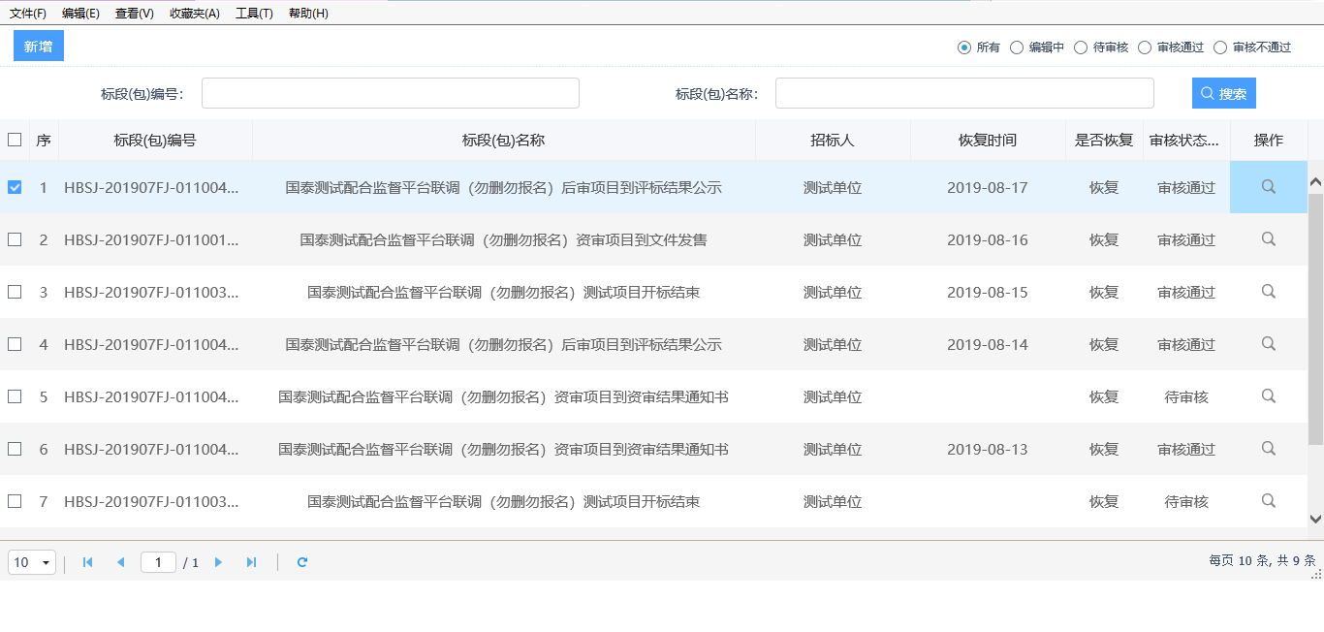
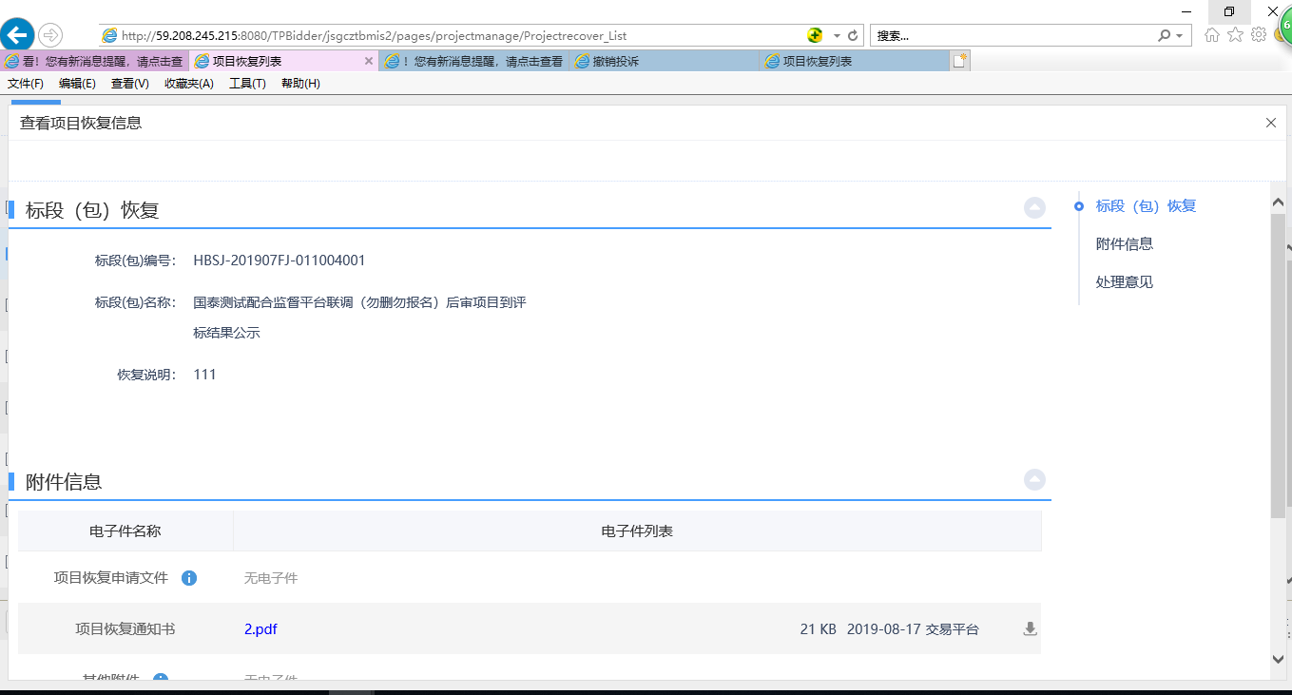

3.7.3相关消息展示
